题目部分，(卷面共有44题,64.0分,各大题标有题量和总分)
一、填空题(44小题,共64.0分)
1．(1分)假设一电梯室正在自由下落，电梯室天花板下有一单摆（摆球质量为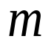，摆长为）．若使单摆摆球带正电荷，电梯室地板上均匀分布负电荷，那么摆球受到方向向下的恒定电场力．则此单摆在该电梯室内作小角度摆动的周期为_______________。
2．(1分)在以加速度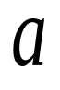向上运动的电梯内，挂着一根倔强系数为、质量不计的弹簧．弹簧下面挂着一质量为的物体，物体相对于电梯的速度为零．当电梯的加速度突然变为零后，电梯内的观测者看到物体的最大速度为______________。
3．(2分)在升降机天花板上拴有轻绳，其下端系一重物，当升降机以加速度上升时，绳中的张力正好等于绳子所能承受的最大张力的一半，则升降机以_________________加速度上升时，绳子刚好被拉断？
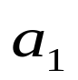
4．(1分)质量为的小球，放在光滑的木板和光滑的墙壁之间，并保持平衡．设木板和墙壁之间的夹角为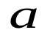，当增大时，小球对木板的压力将_____________________。（增大、减小或不变）
5．(2分)两个质量相等的小球由一轻弹簧相连接，再用一细绳悬挂于天花板上，处于静止状态，如图所示．将绳子剪断的瞬间，球１的加速度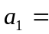____________，球２的加速度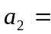_______________。
球1
球2
6．(1分)水平地面上放一物体Ａ，它与地面间的滑动摩擦系数为．现加一恒力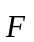如图所示．欲使物体Ａ有最大加速度，则恒力与水平方向的夹角应满足的条件是_________________。
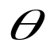
A
7．(1分)已知水星的半径是地球半径的 0.4倍，质量为地球的0.04倍．设在地球上的重力加速度为，则水星表面上的重力加速度为：_________________。
8．(1分)一只质量为的猴，原来抓住一根用绳吊在天花板上的质量为的直杆。悬线突然断开，小猴则沿杆子往上爬以保持它离地面的高度不变，此时直杆下落的加速度为_________________。

9．(1分)竖立的圆筒形转笼，半径为，绕中心轴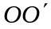转动，物块Ａ紧靠在圆筒的内壁上，物块与圆筒间的摩擦系数为，要使物块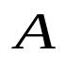不下落，圆筒转动的角速度至少应为 __________。
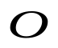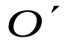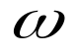
10．(1分)一光滑的内表面半径为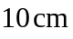的半球形碗，以匀角速度绕其对称轴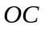旋转．已知放在碗内表面上的一个小球Ｐ相对于碗静止，其位置高于碗底，则由此可推知碗旋转的角速度约为_____________。
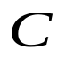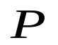
11．(1分)一质量为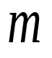的质点，自半径为的光滑半球形碗口由静止下滑，质点在碗内某处的速率为，则质点对该处的压力数值为_______________。
12．(1分)一根细绳跨过一光滑的定滑轮，一端挂一质量为的物体，另一端被人用双手拉着，人的质量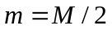．若人相对于绳以加速度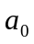向上爬，则人相对于地面的加速度（以竖直向上为正）是______________。
13．(1分)图示系统置于以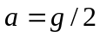的加速度上升的升降机内，Ａ、Ｂ两物体质量相同均为，Ａ所在的桌面是水平的，绳子和定滑轮质量均不计，若忽略一切摩擦，则绳中张力为______________。
A
B
14．(1分)如图，物体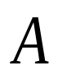、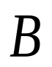质量相同，在光滑水平桌面上．滑轮与绳的质量以及空气阻力均不计，滑轮与其轴之间的摩擦也不计．系统无初速地释放，则物体下落的加速度是__________________。
A
15．(1分)一公路的水平弯道半径为，路面的外侧高出内侧，并与水平面夹角为．要使汽车通过该段路面时不引起侧向摩擦力，则汽车的速率为_______________。
16．(1分)用轻绳系一小球，使之在竖直平面内作圆周运动．绳中张力最小时，小球的位置是________________。
17．(1分)在电梯中用弹簧秤称物体的重量．当电梯静止时，称得一个物体重量为500Ｎ．当电梯作匀变速运动时，称得其重量为 400Ｎ，则该电梯的加速度大小是 ______________，方向_______________。
18．(1分)一小珠可在半径为的圆环上无摩擦地滑动，且圆环能以其竖直直径为轴转动．当圆环以恒定角速度转动，小珠偏离圆环转轴而且相对圆环静止时，小珠所在处圆环半径偏离竖直方向的角度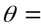_______________。
19．(1分)如图，滑轮、绳子质量忽略不计．忽略一切摩擦阻力，物体A的质量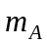大于物体B的质量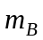．在A、B运动过程中弹簧秤的读数是__________________。
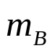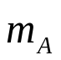
20．(1分)如图，物体Ａ、Ｂ质量分别为、，两物体间摩擦系数为，接触面为竖直面．为使Ｂ不下落，则需要Ａ的加速度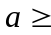_______________。
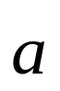
A
B
21．(1分)升降机内地板上放有物体，其上再放另一物体，二者的质量分别为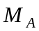、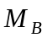．当升降机以加速度向下加速运动时（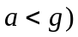，物体对升降机地板的压力在数值上等于___________________。
22．(2分)站在电梯内的一个人，看到用细线连结的质量不同的两个物体跨过电梯内的一个无摩擦的定滑轮而处于＂平衡＂状态．由此，他断定电梯作加速运动，其加速度大小为___________，方向_________。
23．(1分)质量分别为和的滑块和，叠放在光滑水平桌面上，如图所示．、间静摩擦系数为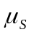，滑动摩擦系数为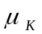，系统原处于静止．今有一水平力作用于上，要使、不发生相对滑动，则应有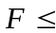__________________ 。
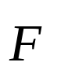
24．(1分)如图所示，一轻绳跨过一个定滑轮，两端各系一质量分别为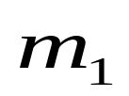和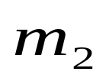的重物，且>．滑轮质量及一切摩擦均不计，此时重物的加速度大小为．今用一竖直向下的恒力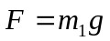代替质量为的物体，质量为的重物的加速度为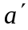 ，则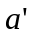与的大小关系是________________ 。
25．(1分)一质量为的物体，用平行于斜面的细线拉着置于光滑的斜面上．如图所示，若斜面向左方作减速运动，当绳中张力为零时，物体的加速度大小为 ________________。
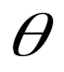
26．(1分)质量为的物体用平行于斜面的细线连结置于光滑的斜面上，如图所示，若斜面向左方作加速运动，当物体开始脱离斜面时，它的加速度的大小为 ______________。
27．(1分)在倾角为的固定光滑斜面上，放一质量为的光滑小球，球被竖直的木板挡住，当把竖直板迅速拿开的这一瞬间，小球获得的加速度为_______________。
28．(1分)用一斜向上的力（与水平成30°角），将一重为的木块压靠在竖直壁面上，如图所示，如果不论用怎样大的力，都不能使木块向上滑动，则说明木块与壁面间的静摩擦系数的大小为 __________。
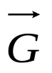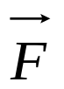
30°
29．(1分)如图所示，固定斜面与竖直墙壁均光滑，则质量为的小球对斜面作用力的大小为 ____________。
30．(1分)两物体Ａ和Ｂ，质量分别为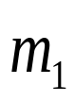和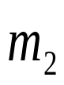，互相接触放在光滑水平面上，如图所示．对物体Ａ施以水平推力，则物体Ａ对物体Ｂ的作用力等于 _________________。
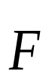
A
B
31．(1分)如图所示．一个圆锥摆的摆线长为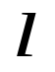，摆线与竖直方向的夹角恒为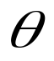，则摆锤转动的周期为_________________。
32．(1分)质量为的物体自空中落下，它除受重力外，还受到一个与速度平方成正比的阻力的作用．比例系数为，为正常数．该下落物体的收尾速度（即最后物体作匀速运动时的速度）将是_______________。
33．(1分)质量为的物体用细绳水平拉住，静止在倾角为的固定的光滑斜面上，如图所示，则斜面给物体的支持力为________________。
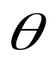
34．(4分)质量为的物体,在力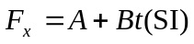作用下,沿轴正方向运动。己知在时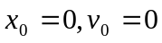，则物体的运动方程为=_____________;物体运动的速度为__________;
35．(4分)质量为的物体，在力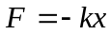作用下沿轴运动。己知在时，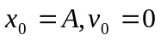。若令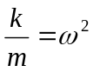，则物体运动的速度________________; 物体的运动方程________________。
36．(5分)直升飞机升力螺旋浆由对称的叶片组成。每一叶片的质量为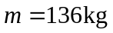，长度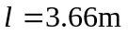。当它的转数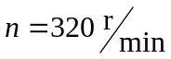时，则叶片根部张力的表达式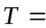________________,其值为_________________。（设叶片为均匀薄片）
37．(2分)如图, 在光滑水平面上，有两个物体和靠在一起. 它们的质量分别为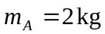，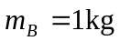，今用一水平力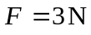推物体，则推的力等于 。如用同样大小的水平力从右边推，则推的力等于 。
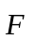
38．(3分)在向上运动的升降机中，用弹簧秤称一个质量 m = 1.0 kg的物体的重量，请根据弹簧秤的读数判断升降机的运动情况。 (填加速、减速或匀速) ( g=10 m/s² )
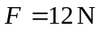时，升降机作 运动；
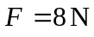 时，升降机作 运动；
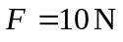 时，升降机作 运动。
39．(2分)一质量为的质点沿轴正向运动，假设该质点通过坐标为时的速度大小为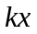 (为正常量)，则此时作用于该质点上的力＝ _____________ ,该质点从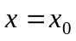 点出发运动到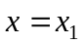处所经历的时间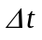＝ _____________ 。
40．(1分)假如地球半径缩短1%，而它的质量保持不变，则地球表面的重力加速度增大的百分比是 。
41．(1分)一小珠可以在半径为的铅直圆环上作无摩擦滑动。今使圆环以角速度绕圆环直径转动。要使小珠离开环底部而停在环上某点，则角速度最小应大于 。
42．(2分)一长为、质量为的匀质链条，放在光滑的桌面上，若其长度的1/5悬挂于桌边，将其慢慢拉回桌面，需作功 。
43．(2分)质量分别为、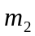、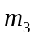的三个物体、、，用一根细绳和两根轻弹簧连接并悬挂于固定点，如图所示。取向下为轴正向，开始时系统处于平衡状态，后将细绳剪断瞬时，物体的加速度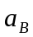= ；物体的加速度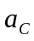= 。
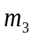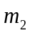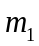
44．(2分)两个质量相等的小球由一轻弹簧连接，再用一细绳挂于天花板上，处于静止状态，如图所示。将绳子剪断的瞬间，球1和球2的加速度大小分别为= ，= 。
球1
球2

====================答案====================
答案部分，(卷面共有44题,64.0分,各大题标有题量和总分)
一、填空题(44小题,共64.0分)
1．(1分)[答案]
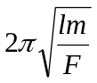
2．(1分)[答案]
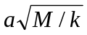．
3．(2分)[答案]
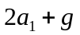
4．(1分)[答案]
减少
5．(2分)[答案]
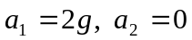
6．(1分)[答案]
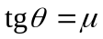．
7．(1分)[答案]
0.25．
8．(1分)[答案]
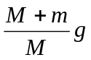
9．(1分)[答案]
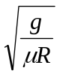
10．(1分)[答案]
13rad/s
11．(1分)[答案]
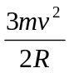．
12．(1分)[答案]
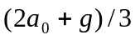．
13．(1分)[答案]
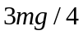．
14．(1分)[答案]
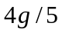．
15．(1分)[答案]
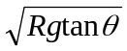．
16．(1分)[答案]
圆周最高点．
17．(1分)[答案]
大小为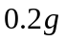，方向向下．
18．(1分)[答案]
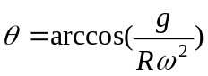
19．(1分)[答案]
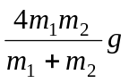．
20．(1分)[答案]
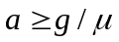．
21．(1分)[答案]
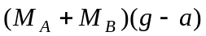．
22．(2分)[答案]
大小为，方向向下．
23．(1分)[答案]
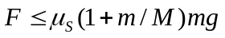．
24．(1分)[答案]
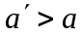
25．(1分)[答案]
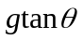．
26．(1分)[答案]
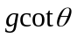．
27．(1分)[答案]
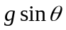．
28．(1分)[答案]
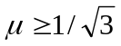
29．(1分)[答案]
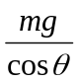
30．(1分)[答案]
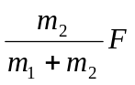
31．(1分)[答案]
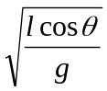
32．(1分)[答案]
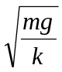
33．(1分)[答案]
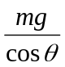．
34．(4分)[答案]
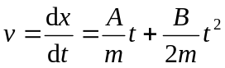 ..
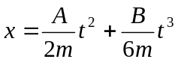.
35．(4分)[答案]
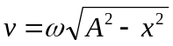
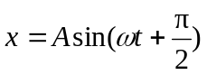
36．(5分)[答案]
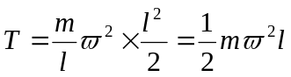 28334.71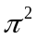
37．(2分)[答案]
2N 1N
38．(3分)[答案]
加速 减速 匀速
39．(2分)[答案]
M k² x 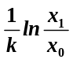
40．(1分)[答案]
2%
41．(1分)[答案]
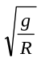
42．(2分)[答案]
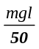
43．(2分)[答案]
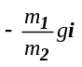
44．(2分)[答案]
2g; 0

